Februar 2024 | Pressemitteilung VANGO

Leicht und durchdacht: Vango’s technische Zelte für Bikepacker

Mit minimalistischem Gepäck autark unterwegs sein, Länder und Natur erkunden und dabei sportlich ambitioniert oder langsam genussvoll Freiheit genießen: das ist Bikepacking. Oder, mit etwas mehr Gepäck, Schutzblech und Kaffekanne: Radreisen. Egal mit welchem Anspruch: Die wahre Freiheit findet im Sattel statt und logiert im Zelt, samt Schlafsack und Camping-Kocher.

In einer Zeit, in der die Sehnsucht nach authentischen Erfahrungen und nachhaltigem Reisen wächst, erfreuen sich Fahrradtouren einer stetig wachsenden Beliebtheit. Mit diesem Trend steigt auch die Nachfrage nach leichtem und kompaktem Outdoor-Equipment. Hier setzt die schottische Firma Vango neue Maßstäbe: Mit ihrer langjährigen Erfahrung in der Entwicklung von Zelten für verschiedenste Einsatzzwecke präsentieren sie nun innovative Lösungen für Fahrradfahrer und Bikepacker. Ob ultraleicht und kompakt oder geräumig und expeditionstauglich – alle Zelte vereinen höchste Qualität, Funktionalität und Leichtigkeit, um den Bedürfnissen moderner Abenteurer gerecht zu werden.

Vango F10-Serie: An der Grenze des Machbaren – ultraleicht meets stabil

Ein Bild, das Zelt, Camping, Plane, draußen enthält.
Zum Beispiel das **F10 Hydrogen Air**: Es ist mit 700 Gramm das weltweit leichteste, doppelwandige Zelt mit AirBeam®-Technologie, also mit aufblasbarer Zeltstange. Das Highend-Einpersonenzelt ist aus ultraleichtem Protex® 7D Doppel-Silikon-Gewebe gefertigt und hat eine Wassersäule von 2.000 mm. Das Innenzelt ist aus extrem leichtem 7D Gewebe und sehr atmungsaktiv. Der Boden besteht aus 10D Ripstop Nylon (PU). Über die Tür kann für permanente Belüftung gesorgt werden, um Kondensation zu reduzieren und den Komfort zu erhöhen. Für die Ausrüstung gibt es im Eingangsbereich Platz. Die Heringe sind aus ultraleichtem Titan. Der AirBeam®-Schlauch lässt sich sehr leicht mit dem Mund aufblasen. Aber es geht auch mit dem Zeltsack als Pumpe oder mit einer kleinen Fahrradpumpe.

Maße:

Gesamtgewicht: 0,7 kg

Max. Höhe 100 cm, Länge innen: 220 cm, Breite Liegefläche: 90 cm (schmalste Stelle)

Aufbauzeit: 6 Min.

Material: ProTex 7 SRN

**UVP: € 840**

Oder das **F10 Nexus UL 2**Ein Bild, das Zelt, Camping, Plane, draußen enthält.
Das 2-Personen-Zelt hat zwei Apsiden als Stauraum und zum Kochen. Im Kopfbereich ist das Zelt etwas steiler geschnitten und bietet so ein größeres Innenvolumen. Die Powerlite-Stangenkonstruktion sorgt für erhöhte Haltbarkeit und das Zelt lässt sich als all-in-one-System bei schlechtem Wetter erst mit dem Außenzelt aufstellen. Die 10 cm hohe Bodenwanne und das tief gezogene Außenzelt bieten Schutz vor Nässe.

Maße:

Gesamtgewicht: 1,85 kg

Maße aufgebaut: Max. Höhe 105 cm, Länge innen: 215 cm, Breite Liegefläche: 130 cm

Aufbauzeit: 7 Min.

Material: ProTex 15 D

Wassersäule: 3.000 mm

**UVP: € 435,00**

Ebenfalls neu für 2024: **F10 Radon UL 2**. Das vielseitige 2-Personenzelt ist auch für warmes Wetter perfekt, da das Innenzelt auch alleine aufgestellt werden kann. Das TXS-Stabilitätssystem mit hochfeste interne Abspannleinen gibt eine enorme Stabilität und Wetterfestigkeit. Das Außenzelt wird mit einfach zu bedienenden Nockenclips befestigt. Das perfekte 2-Personen-Zelt für Abenteurer, die ein vielseitiges und robustes Design für alle Bedingungen suchen.

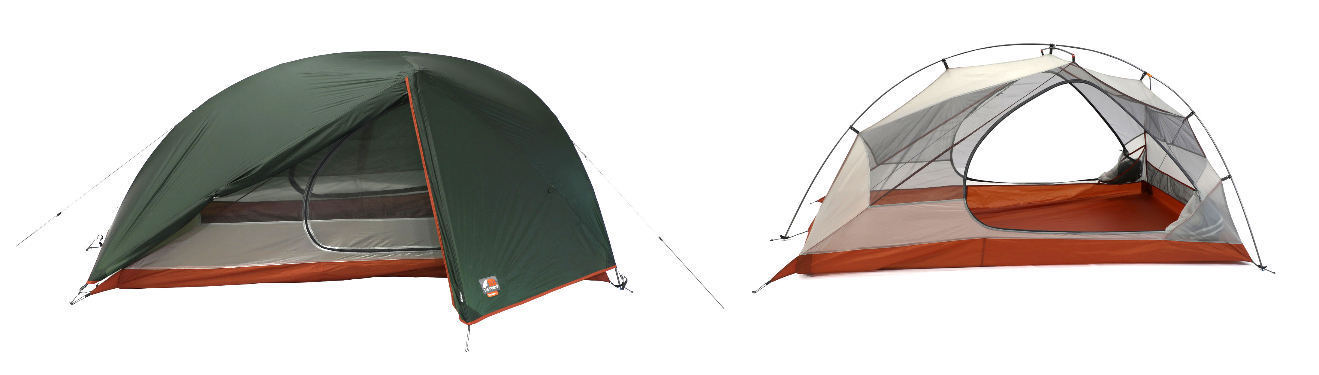Maße:

Gesamtgewicht: 1,8 kg

Maße aufgebaut: Max. Höhe 105 cm, Länge innen: 220 cm, Breite Liegefläche: 110 cm

Aufbauzeit: 7 Min

Material: ProTex 15

Wassersäule: 3.000 mm

**UVP: € 405,00**

**Ein Bild, das Zelt, Camping, Plane, Camp enthält.
**Leicht geht auch preisgünstiger und größer, und dazu noch nachhaltig: Zum Beispiel mit dem **Apex Compact 300** aus der Vango **Earth Collection**, deren Zelte aus recycelten Einwegkunststoffen hergestellt werden. Das Apex Compact 300 ist ein 3-Personen Zelt für drei Jahreszeiten. Praktisch sind die 30 cm langen Gestängesegmente, dank derer das Zelt in einer speziellen Packtasche am Fahrradlenker befestigt werden kann. Die robusten PoweLite Alloy Stangen und die Tunnelkonstruktion machen das Apex Compact stabil auch bei widrigen Wetterbedingungen.

Maße:

Gesamtgewicht: 2,5 kg

Maße aufgebaut: Max. Höhe 115 cm, Länge innen: 220 cm, Breite Liegefläche: 175 cm

Aufbauzeit: 5 Min.

Material: 70 D ProTex Eco

Wassersäule: 3.000 mm

**UVP: € 250,00**

###

Über Vango

Vango wurde 1966 im Westen Schottlands gegründet und hat seinen Sitz am Tor zu den spektakulären schottischen Highlands in der Firmenzentrale in Port Glasgow. Vango stellt Zelte, Vorzelte für Campervans und Caravans und Ausrüstung für Familien her, die komfortabel campen, für Abenteurer, die leicht und wild unterwegs sind, und für Bergsteiger, die unter extremen Bedingungen überleben wollen.

Vango hat eine lange Geschichte und Erfahrung in der Entwicklung und Herstellung von Outdoor-Ausrüstung. Als Marktführer in UK treibt Vango Innovationen im Zeltbereich stetig voran. Vango war einer der ersten (vielleicht sogar der erste) Hersteller, der Luftgestänge entwickelte und auf den Markt brachte. Heute sind Luftgestänge State oft he Art und die patentierten Vango AirBeam®-Zelttechnologien führend in diesem Bereich.

Camping Recycled, das Nachhaltigkeits-Outlet von Vango, setzt sich dafür ein, dass so wenig Outdoor-Ausrüstung wie möglich verschwendet wird, indem es Zelte und Vorzelte wiederaufbereitet. Wenn Produkte nicht mehr zu reparieren sind, entfernt das Team alle Teile, die wiederverwendet werden können, und verwendet diese für die Reparatur anderer Zelte und Vorzelte. www.vango.co.uk